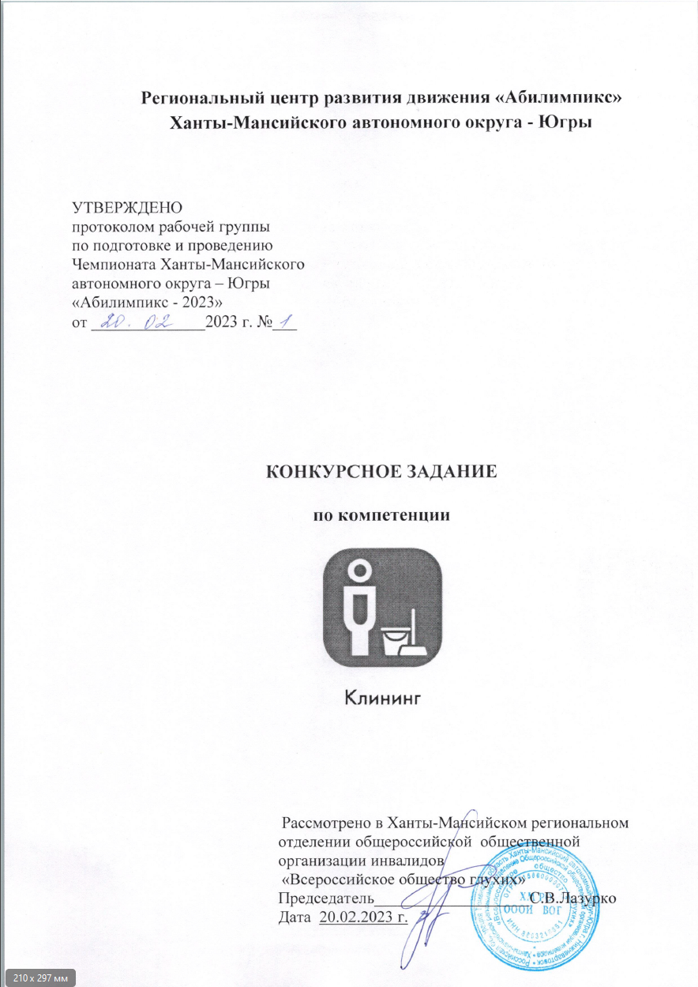

# Описание компетенции.

* 1. **Актуальность компетенции.**

Клининг (Профессиональная уборка) – это комплекс мер, обеспечивающих чистоту офисов, торговых комплексов, производственных помещений, учреждений здравоохранения, образования, гостеприимства и т.д. Чистотой, в данных условиях, является отсутствие любых загрязнений, включая пыль, пятна, неприятные запахи и мусор на вертикальных и горизонтальных поверхностях помещения. Этот вид услуг относится к сфере регулирования целого комплекса структур, в т.ч. государственных, поскольку от качества предоставления таких услуг зависит чистота, здоровье и благополучие населения.

Оказание услуг по поддержанию санитарного состояния объектов уборки, сохранению, восстановлению эксплуатационных и эстетических свойств поверхностей объектов клининга обосновано технологией, которая характеризует, какой инвентарь использовать, как убирать, какие химические средства применять, время воздействия и другие действия, которые регламентируются нормативными документами.

# Профессии, по которым участники смогут трудоустроиться после получения данной компетенции.

Уборщик территорий, Машинист уборочных машин, Уборщик производственных помещений, Уборщик служебных помещений.

# Ссылка на образовательный и/или профессиональный стандарт (конкретные стандарты).

|  |
| --- |
| **Школьники** |
| ФГОС СПО 43.02.08 Сервис домашнего и коммунального хозяйства [http://publication.pravo.gov.ru/Document/View/000](http://publication.pravo.gov.ru/Document/View/0001201803300039?index=0&amp;rangeSize=1)  [1201803300039?index=0&rangeSize=1](http://publication.pravo.gov.ru/Document/View/0001201803300039?index=0&amp;rangeSize=1) |

* 1. **Требования к квалификации.**

|  |
| --- |
| **Школьники** |
| **Должен знать:**  -требования охраны труда, техники безопасности;  -типы загрязнений и их признаки;  -методы выведения пятен с различных поверхностей;  -виды и назначение инвентаря необходимого для ручной уборки;  -технологические процессы уборки;  -химические средства для ручной уборки.  **Должен уметь:**  -визуально определять тип поверхности;  - безопасно использовать  различные виды инвентаря и химические средства;  -оценивать качество выполненных работ.  -выбирать оптимальный и безопасный маршрут движения при уборке и перемещении мусора.  **Должен иметь навыки:**   * подготовки, уборки рабочего места; * подготовки к работе, безопасной эксплуатации производственного оборудования, инвентаря, инструментов;   -выполнение действий с использованием ручного инвентаря, протирочных материалов, химических средств. |

# . Конкурсное задание.

* 1. **Краткое описание задания.**

***Школьники*:** в ходе выполнения конкурсного задания необходимо промыть светопрозрачную конструкцию, включая раму. Провести экстракционную чистку текстильного покрытия ковра (элемента мягкой мебели).

# Структура и подробное описание конкурсного задания.

|  |  |  |  |
| --- | --- | --- | --- |
| **Наименование категории участника** | **Наименование модуля** | **Время проведения модуля** | **Полученный результат** |
| **Школьник** | Модуль 1. Мытье светопрозрачной конструкции | 45 минут | Отсутствие грязи, пыли, пятен, отпечатков пальцев, высохших брызг, ореолов, разводов вокруг очищенных участков, мутности, остатков ворса протирочного материала на стекле |
| Модуль 2.  Чистка текстильного покрытия | 45 минут | Отсутствие загрязнений, отсутствие обесцвечивания и потускнения цвета, Покрытие не промочено. |
| *Общее время выполнения конкурсного задания: 1час 30 минут* | | | |

* 1. **Последовательность выполнения задания**

## Школьники:

**Модуль 1**. **Мытье светопрозрачной конструкции**

Выставить предупредительный знак. Провести визуальный осмотр и сообщить о выявленных дефектах (сколы, царапины, трещины). Подготовить инвентарь для мытья окон. (стяжка для очистки стекол, салфетки) Приготовить моющий раствор согласно инструкции. Салфеткой равномерно смочить всю поверхность стекла, обратив внимание на наличие пятен. Локальные загрязнения удалить химическими средствами. Сухой салфеткой протереть места соприкосновения стекла и рамы. Убрать используемый инвентарь (салфетки прополоскать и повесить сушиться, ведро протереть) в специально отведенное место. Убрать рабочее место.

## Модуль 2. Чистка текстильного покрытия

Осмотреть поверхность на предмет наличия или отсутствия дефектов (порывы текстильной поверхности, царапины и сколы на каркасе и прочее).

Подготовить оборудование и инвентарь для удаления загрязнений (салфетки, губки).

Удалить крупный мусор, произвести удаление налипших загрязнений без использования химических средств (скотч) по всей поверхности стула (каркас, текстильное покрытие).

Провести осмотр на качество выполненной работы при необходимости провести повторную чистку в местах загрязнений.

Почистить весь используемый инвентарь и оборудование. Убрать все оборудование в специально отведенное место и убрать свое рабочее место.

# Особые указания:

Участникам на площадке предоставляется оборудование, инвентарь и расходные материалы в полном объеме.

Участник **может взять** с собой на площадку для выполнения конкурсного задания спецодежду и резиновые перчатки.

## Школьники

**Модуль 1.** Замена локальных загрязнений на механические - и наоборот

**Модуль 2.** Замена кресла на офисный стул (мягкий) - и наоборот.

# Критерии оценки выполнения задания

## Школьники

|  |  |  |
| --- | --- | --- |
| **Наименование модуля** | **Задание** | **Максимальный балл** |
| 1. Мытье светопрозрачной конструкции | Подобрать инвентарь, химическое средство. Подготовить моющий раствор. Провести мытье стекла, рамы с соблюдением технологического процесса. | 40 |
| 2.Чистка текстильного покрытия | Подобрать инвентарь, оборудование, химическое средство. Подготовить моющий раствор. Провести чистку (кресло, мягкий стул и т.д.) текстильной поверхности. Удалить пятна, загрязнения на твердых элементах. | 45 |
| **ИТОГО** |  | **85** |

**Индикаторы оценивания качества выполняемых работ**

**Модуль 1. Мытье светопрозрачной конструкции**

**п.1 Соблюдение правил конкурса**

3 балла – без нарушений;

2 балла – мелкие нарушения;

1 балл – повторные нарушения.

**п.3 Соблюдение санитарных норм и правил безопасности**

4 балла – полное соответствие;

3 балла – незначительные нарушения;

2 балла - повторные нарушения;

1 балл - грубые нарушения.

**п.8 Соблюдение технологического процесса**

5баллов – работа выполнена самостоятельно, алгоритм работы соответствует этапам технологической карты;

4 балла – небольшие ошибки (замена этапов работы, «застревание» на этапе работы);

3 балла – работа выполнена с направляющей помощью ассистента;

2 балла - работа выполнена, но не по алгоритму;

1 балл – работа выполнена некачественно.

**п. 10** **Соблюдение порядка на рабочем месте**

3 балла - соблюдает порядок на рабочем месте;

2 балла - соблюдает порядок на рабочем месте по направляющей помощью ассистента;

1 балл- соблюдает порядок на рабочем месте только по направляющей помощью ассистента.

**Модуль 2**

**п.1 Соблюдение правил конкурса**

3 балла – без нарушений;

2 балла – мелкие нарушения;

1 балл – повторные нарушения.

**п.3 Соблюдение санитарных норм и правил безопасности**

4 балла – полное соответствие;

3 балла – незначительные нарушения;

2 балла - повторные нарушения;

1 балл - грубые нарушения.

**п.9 Соблюдение последовательности операций**

5баллов – работа выполнена самостоятельно, алгоритм работы соответствует этапам технологической карты;

4 балла – работа выполнена самостоятельно, с небольшими ошибками (замена этапов работы, «застревание» на этапе работы);

3 балла – работа выполнена с направляющей помощью ассистента;

2 балла - работа выполнена, но не по алгоритму;

1 балл – работа выполнена некачественно.

**п.11** **Соблюдение порядка на рабочем месте**

3 балла - соблюдает порядок на рабочем месте;

2 балла - соблюдает порядок на рабочем месте по направляющей помощью ассистента;

**Школьники**

**Модуль 1. Мытье светопрозрачной конструкции**

|  |  |  |  |  |
| --- | --- | --- | --- | --- |
| **Задание** | **№** | **Наименование критерия** | **Шкала оценки** | |
| **Максимальные баллы** | **Объективная оценка (баллы)** |
| Провести очистку оконной конструкции – стекло, раму с двух сторон. | 1. | Соблюдение правил конкурса | 3 |  |
| 2. | Использование средств индивидуальной защиты | 4 |  |
| 3. | Соблюдение санитарных норм и правил безопасности при проведении работы, соответствующих профессии | 5 |  |
| 4. | Соответствие используемого инвентаря | 4 |  |
| 5. | Выявление дефектов поверхностей  (осмотр поверхности на наличие дефектов: сколы, трещины, царапины) | 3 |  |
|  | 6. | Соответствие применения инвентаря | 4 |  |
| 7. | Соответствие выбора химических средств, подготовка моющего средства согласно инструкции. | 5 |  |
| 8. | Соблюдение технологического процесса | 5 |  |
| 9. | Соответствие времени проведения | 4 |  |
| 10. | Соблюдение порядка на рабочем месте | 3 |  |
|  | **ИТОГО: 40 баллов** | | | |

**Модуль 2. Чистка текстильного покрытия**

|  |  |  |  |  |
| --- | --- | --- | --- | --- |
| **Задание** | **№** | **Наименование критерия** | **Шкала оценки** | |
| **Максимальные баллы** | **Объективная оценка (баллы)** |
| Провести чистку текстильного покрытия от имеющихся загрязнений, с помощью механического удаления загрязнений и обработки химическим чистящим средством. | 1. | Соблюдение правил конкурса | 3 |  |
| 2. | Использование средств индивидуальной защиты | 4 |  |
| 3. | Соблюдение санитарных норм и правил техники безопасности, соответствующих профессии | 4 |  |
| 4. | Соответствие используемого инвентаря | 4 |  |
| 5. | Соответствие используемого оборудования | 5 |  |
| 6. | Выявление дефектов поверхностей  (осмотр поверхности на наличие повреждения ткани: порезы, потёртости, затяжки, т.д.) | 4 |  |
| 7. | Соблюдение правил техники безопасности при удалении пятен | 5 |  |
| 8. | Соответствие выбора химических средств. | 5 |  |
| 9. | Соблюдение последовательности операций | 5 |  |
| 10. | Соответствие времени проведения | 4 |  |
| 11. | Соблюдение порядка на рабочем месте | 2 |  |
|  | **ИТОГО: 45 баллов** | | | |

**Перечень используемого оборудования, инструментов и расходных материалов**

**Школьники**

|  |  |  |  |  |  |
| --- | --- | --- | --- | --- | --- |
| **ОБОРУДОВАНИЕ НА 1-ГО УЧАСТНИКА** | | | | | |
| **№**  **п/п** | **Наименование** | **Фото оборудо вания или инструментария, мебели** | **Технические характеристики оборудования, инструментов и ссылка на сайт производителя, поставщика** | **Ед. измер ения** | **Необхо димое кол-во** |
| 1 | Стеклянная дверь. | https://st17.stpulscen.ru/images/product/366/539/637_big.jpg | 900 х1900(стекло в пластиковой раме) | шт. | 1 |
| 2 | Предупредител ьный знак |  | [https://cleantorg.ru/catalog/aksessuary/649_](https://cleantorg.ru/catalog/aksessuary/649_sshit-raskladnoj-ostorozhno-skolzko/)  [sshit-raskladnoj-ostorozhno-skolzko/](https://cleantorg.ru/catalog/aksessuary/649_sshit-raskladnoj-ostorozhno-skolzko/) | шт. | 1 |
| **РАСХОДНЫЕ МАТЕРИАЛЫ НА 1 УЧАСТНИКА** | | | | | |
| 1 | Стяжка | https://star-sib.ru/image/cache/catalog/products/euromop/inventar/styazhkametallicheskayaTechnolitesderzhatelem35sm-min-1200x630.jpeg | [https://cleantorg.ru/catalog/stekloochistiteli-](https://cleantorg.ru/catalog/stekloochistiteli-styazhki-i-rezinki/326_stekloochistitel-45-sm/)  [styazhki-i-rezinki/326_stekloochistitel-45-](https://cleantorg.ru/catalog/stekloochistiteli-styazhki-i-rezinki/326_stekloochistitel-45-sm/)  [sm/](https://cleantorg.ru/catalog/stekloochistiteli-styazhki-i-rezinki/326_stekloochistitel-45-sm/) | шт. | 1 |
| 2 | Ведро для мытья окон | https://skladom.ru/images/detailed/144/Vedro_plastikovoe_Alternativa_Krepysh_12_l_1.jpg | [https://vileda-professional-shop.ru/vedro-](https://vileda-professional-shop.ru/vedro-vileda-professional-evolyushn-22l-dlya-mytya-okon-krasnoe-500118-p_1042593)  [vileda-professional-evolyushn-22l-dlya-](https://vileda-professional-shop.ru/vedro-vileda-professional-evolyushn-22l-dlya-mytya-okon-krasnoe-500118-p_1042593)  [mytya-okon-krasnoe-500118-p_1042593](https://vileda-professional-shop.ru/vedro-vileda-professional-evolyushn-22l-dlya-mytya-okon-krasnoe-500118-p_1042593) | шт. | 1 |
| 3 | Салфетки микрофибра | https://pro.ststroitel.ru/upload/iblock/2fd/2fdef7b36b667b73396e8ec1b99e24d1.jpg | [https://cleantorg.ru/catalog/salfetki-](https://cleantorg.ru/catalog/salfetki-instrument-dlya-oborudovaniya-i-mebeli/1230_salfetka-iz-mikrovolokna-softtronic-2/)  [instrument-dlya-oborudovaniya-i-](https://cleantorg.ru/catalog/salfetki-instrument-dlya-oborudovaniya-i-mebeli/1230_salfetka-iz-mikrovolokna-softtronic-2/)  [mebeli/1230_salfetka-iz-mikrovolokna-](https://cleantorg.ru/catalog/salfetki-instrument-dlya-oborudovaniya-i-mebeli/1230_salfetka-iz-mikrovolokna-softtronic-2/)  [softtronic-2/](https://cleantorg.ru/catalog/salfetki-instrument-dlya-oborudovaniya-i-mebeli/1230_salfetka-iz-mikrovolokna-softtronic-2/) | шт. | 1 |
| 4 | Спрей для чистки текстильной мебели | https://os-com.ru/images/thumbnails/550/450/detailed/665/Screenshot_48_qlbz-1z.png.png |  |  |  |
| 5 | Чистящее средство для стёкол | https://www.officepage.ru/upload/iblock/33b/foiiro5qgpfrjl10ns1fx988eo1w03iu/sljm5opfpmx7360pepx2f6o13cb1u9f3.jpg |  |  |  |
| 6 | Губка | https://hummerplus.ru/wa-data/public/shop/products/54/80/78054/images/159077/159077.750x0.jpg | С абразивной стороной | шт. | 1 |
| 7 | Пластиковые пакеты для мусора | https://lider-gk24.ru/upload/import_files/c3/c3b90418-bfec-11e9-80e9-00155d0ae503_18eea6c9-10de-11ea-80ed-00155d0ae503.jpeg | 30л. Без ручек | шт. | 3 |
| **РАСХОДНЫЕ МАТЕРИАЛЫ, ОБОРУДОВАНИЕ И ИНСТРУМЕНТЫ, КОТОРЫЕ**  **УЧАСТНИКИ ДОЛЖНЫ ИМЕТЬ ПРИ СЕБЕ (**при необходимости**)** | | | | | |
|  | Не предусмотрено |  | Не предусмотрено |  |  |
| **РАСХОДНЫЕ МАТЕРИАЛЫ И ОБОРУДОВАНИЕ, ЗАПРЕЩЕННЫЕ НА ПЛОЩАДКЕ** | | | | | |
|  | Не предусмотрено |  | Не предусмотрено |  |  |
| **ДОПОЛНИТЕЛЬНОЕ ОБОРУДОВАНИЕ, ИНСТРУМЕНТЫ КОТОРОЕ МОЖЕТ**  **ПРИВЕСТИ С СОБОЙ УЧАСТНИК (**при необходимости**)** | | | | | |
| **№ п/ п** | **Наименование** | **Наименование оборудования или инструмента, или мебели** | **Технические характеристики оборудования, инструментов и ссылка на сайт производителя, поставщика** | **Ед. измер ения** | **Необхо димое**  **кол-во** |
| 1. | Спецодежда |  | халат | шт. | 1 |
| 2. | Перчатки |  | резиновые | шт | 2 |

1. **Минимальные требования к оснащению рабочих мест с учетом всех основных нозологий.**

|  |  |  |  |
| --- | --- | --- | --- |
| **Наименование нозологии** | **Площадь, м.кв.** | **Ширина прохода между рабочими местами, м.** | **Специализированное оборудование, количество.\*** |
| Рабочее место участника с нарушением слуха | 10 кв.м | 1.0 м | использование сурдотехнических средств для оптимизации процесса |
| Рабочее место участника с нарушением зрения |  | Не возможно |  |
| Рабочее место участника с нарушением ОДА |  | Не возможно |  |
| Рабочее место участника с соматическими заболеваниями | 10 кв.м | 1.0 м | повысить степень учета эргономических требований к материалам |
| Рабочее место участника с ментальными нарушениями | 10кв.м | 1.0 м | повысить степень учета эргономических требований к материалам |

1. **Схема застройки соревновательной площадки**

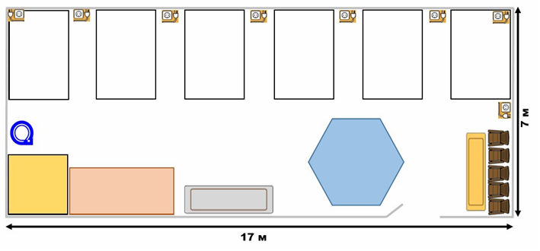

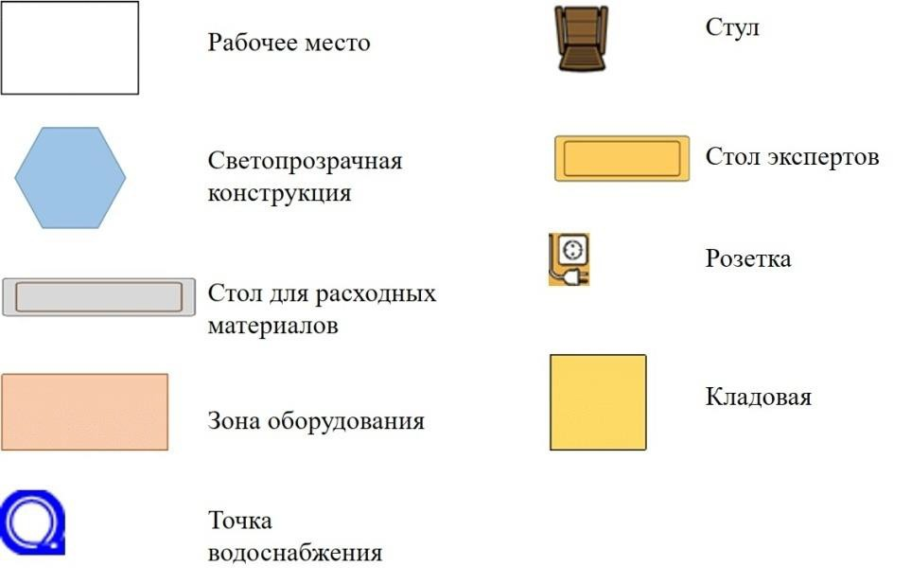

1. **Требования охраны труда и техники безопасности**

При оказании услуг профессиональной уборки должны быть обеспечены безопасность жизни, здоровья потребителей услуг и сохранность их имущество в соответствии с нормативными правовыми актами Российской Федерации и нормативными документами федеральных органов исполнительной власти, а также соблюдать санитарно- эпидемиологические нормы и правила.

Химические средства (очищающие, чистящие, моющие, моюще-дезинфицирующие, дезинфицирующие), используемые при проведении уборки, должны соответствовать требованиям нормативной и/или технической документации и иметь паспорт безопасности, оформленный в установленном порядке. Химические средства и материалы, входящие в перечень товаров, подлежащих обязательному подтверждению соответствия, должны иметь сертификат соответствия или декларацию о соответствии, а подлежащие государственной регистрации – свидетельства о регистрации.

Специальное технологическое оборудование и уборочный инвентарь, применяемые при оказании услуг уборки, должны использовать в соответствии с требованиями технологии уборки. Технологическое оборудование и инвентарь, подлежащие обязательному подтверждению соответствия, должны иметь сертификат соответствия или декларацию о соответствии.

В случае возникновения внештатной ситуации участник соревнований должен незамедлительно позвать ответственного за оборудование эксперта. При внештатной ситуации участнику соревнований категорически запрещается предпринимать самостоятельные действия.

Каждый участник конкурса должен быть одет в специальную одежду.

## Действия до начала работ.

Надеть спецодежду, специальную обувь, резиновые перчатки.

Выставить предупредительные знаки.

Перед началом работы проверить внешним осмотром убираемые поверхности, убрать ненужные предметы.

## Действия во время выполнения работ

Не допускать в зону проведения работ посторонних лиц, не отвлекаться посторонними.

**При работе не допускается:**

- производить уборку мусора и уплотнять его в урне (бочке и т.п.) непосредственно руками;

- мыть и протирать окна при наличии разбитых стекол, непрочных и неисправных переплетах или стоя на отливе подоконника.

## Действия после окончания работ:

- привести в порядок рабочее место.

-убрать инструменты, приспособления и предупредительные таблички;

- доложить эксперту о возникших в процессе работы неисправностях;

- очистить от грязи оборудование, собрать и вынести в установленное место мусор;

-вымыть руки в резиновых перчатках с мылом, вытереть и снять перчатки.